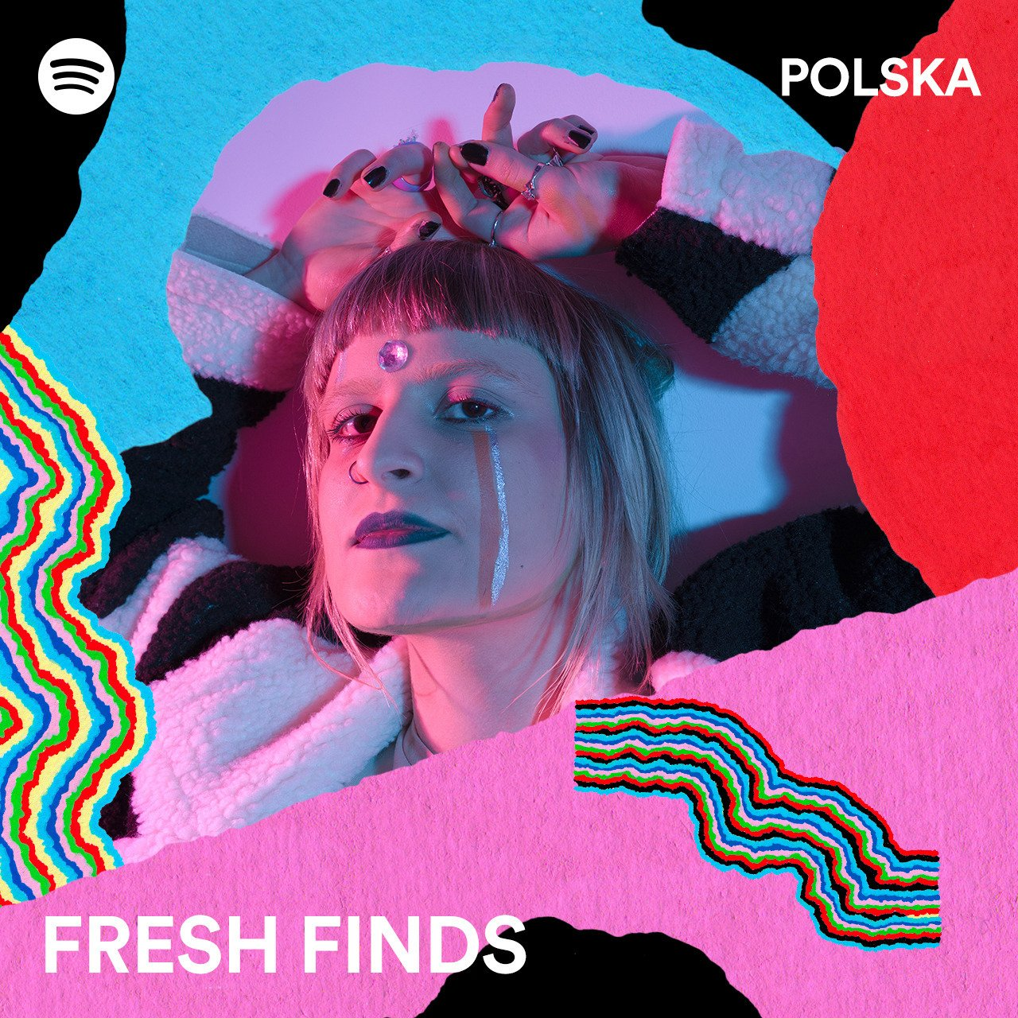

Playlista Spotify Fresh Finds Polska zaowocowała w 2023 roku niemal 1,5 mln muzycznych odkryć

2024-01-29

W drugim roku funkcjonowania playlisty z utworami niezależnych polskich artystów Spotify zaprezentowało 469 talentów, a użytkownicy platformy dokonali muzycznych odkryć niemal 1,5 miliona razy.

Programy i playlisty Spotify promujące lokalnych twórców obejmują inicjatywy takie jak RADAR, skupiający się na wschodzących talentach, EQUAL, koncentrujący się zwiększeniu widoczności kobiet-artystek i w końcu Fresh Finds, uruchomiony na początku 2022 roku i promujący niezależnych muzyków na samym początku ich kariery.

W 2023 roku na playliście Fresh Finds pojawiło się łącznie 469 polskich artystów reprezentujących różne gatunki muzyczne, co konsekwentnie przyczyniało się do znacznego zwiększenia ich słuchalności zarówno w Polsce, jak i na świecie. Jeśli spojrzymy na słuchalność wszystkich 469 twórców, to w pierwszym miesiącu obecności na playliście odnotowali oni wzrost miesięcznej liczby słuchaczy średnio o ponad 870%.

Do grona artystów o wyjątkowym wzroście słuchalności można zaliczyć chociażby Sarę Kordowską, reprezentująca indie i alternatywną część polskiej sceny muzycznej, znaną z singli takich jak “Oko” czy “Juki”, która w ciągu pół roku od dołączenia do playlisty Fresh Finds Polska zanotowała imponujący wzrost liczby miesięcznych słuchaczy o blisko 62 800%. Warto również przybliżyć sukces niezależnego wokalisty i twórcy tekstów Jana Marczewskiego, który w ciągu zaledwie miesiąca od dołączenia do programu odnotował wzrost miesięcznej liczby słuchaczy na Spotify o ponad 1500%, a dodany do playlisty utwór “Dotyk” osiągnął do tej pory ponad 600 tysięcy odtworzeń na platformie. Warto też wspomnieć o elektro-popowym duecie Zuta, viralowym raperze Eryku Moczce, zespole Chłodno, hyperpopowej Lotcie, Julii Przybylskiej, rapowym składzie KEIK.O. czy rockowej cafetraumie – to tylko niektórzy z artystów, którzy pojawili się na playliście Fresh Finds w 2023 roku.

Cieszy nas, że artyści Fresh Finds rozwijają skrzydła i są zauważani przez cenione wytwórnie o globalnym zasięgu czy doświadczonych profesjonalistów z branży muzycznej. Liczby, takie jak wzrost miesięcznej liczby słuchaczy, całkowitej liczby streamów lub obserwujących, nie mogą kłamać. Jesteśmy dumni, że zbudowaliśmy przestrzeń, gdzie użytkownicy Spotify odkrywają tak zróżnicowane i barwne młode, lokalne talenty. Miło jest również słyszeć, że partnerzy branżowi śledzą naszą playlistę w poszukiwaniu potencjalnych artystów, którzy mogliby wystąpić podczas przyszłych showcase’ów
– mówi Mateusz Smółka, Music Team Lead w Spotify Polska.

Sprawdź playlistę Fresh Finds Polska i odkryj niezależnych polskich artystów, zanim zrobią to inni.

O Spotify:

Misją Spotify jest uwolnienie potencjału ludzkiej kreatywności poprzez umożliwianie milionom twórców utrzymywania się ze sztuki, a miliardom fanów czerpania z niej radości i inspiracji. W 2008 roku, w momencie uruchomienia platformy, Spotify na zawsze zrewolucjonizowało sposób, w jaki słuchamy muzyki. Obecnie, więcej słuchaczy niż kiedykolwiek może odkrywać, zarządzać i cieszyć się ponad 100 milionami utworów, 5 milionami podcastów i 350 000 audiobooków na Spotify. Jesteśmy najpopularniejszym na świecie serwisem subskrypcji streamingu audio z ponad 574 milionami użytkowników, w tym 226 milionami subskrybentów na ponad 180 rynkach.

 | Playlista Spotify Fresh Finds Polska zaowocowała w 2023 roku niemal 1,5 mln muzycznych odkryć.jpg | Download

